～バブルサッカー交流大会参加申込書～
参加料無料
第４回OGAKIスポーツフェスティバル

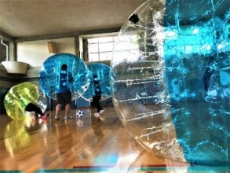
バブルボール（英名:バンパーボール）を身に付けてお互いに押し合いながらサッカーをするスポーツです。

1.日 時 令和４年６月12日（日）
1部：受付13:00～ 開始：13:30～
２部：受付15:00～ 開始：15:30～
2.場 所 大垣市総合体育館 第２体育館
3.チーム編成 １チーム４人以上（身長150cm以上 性別、年齢を問わない）
4.注意事項 ・参加前に自宅で検温を行い、体調のすぐれない場合は、ご参加を控えていただくよう
お願いします。
・来館時にも検温を行い、ご参加を控えていただくようお願いする場合があります。
・プレー中以外はマスクを着用ください。
・手指の消毒を行ってください。
5.申込方法 下記の申込用紙にご記入の上、大垣市体育連盟事務局(下記案内)までお申し込みください。
Eメールでお申込みの場合は、必要事項を必ず明記願います。
郵送やFAXでも申込可能です。
必ず連絡先のご記入をお願いします。
〒503-0006 大垣市加賀野４丁目62番地 大垣市総合体育館内
大垣市体育連盟事務局 TEL：0584-78-1122 FAX：0584-78-1129
HP：https://www.ogaki-tairen.jp/ E-mail：o_tairen@mb.ginet.or.jp

6. 提出期限 令和４年５月２９日（日）期日厳守
切り取り線

チーム名 |  |  | 参加の時間帯を  お知らせください。 |  | １部 ・ 2部
代表者名 |  | 連絡先（携帯）

NO | 氏 名 | 年齢 | 性 別 | 住所 (市内・市外) | 連絡先
１ |  |  | 男・女
２ |  |  | 男・女
３ |  |  | 男・女
４ |  |  | 男・女
５ |  |  | 男・女
６ |  |  | 男・女
７ |  |  | 男・女
８ |  |  | 男・女

